图书借阅管理系统

概要设计说明书

南京通达海信息技术有限公司

版本记录
序号 | 版本 | 更改内容描述 | 更改时间 | 作者
2
3
4
5
6
7
8
9
10
11
12
13
14
15
16
17
18
19
20
21
22
23
24
25
26
27
数据库记录
序号 | 版本号 | 更改时间 | 更改内容描述 | 作者

审核或评审记录
序号 | 版本 | 审核说明 | 审核时间 | 审核人
1
2
3
4
5
6
7
8
9
10

编写说明：
1、不写内容的章节，请勿删除编号，但需要说明不写的原因。

目 录
1、引言 6
1.1、标识 6
1.2、系统概述 6
1.3、文档概述 6
1.4、引用文件 6
2、需求分析 7
3、系统体系结构设计 8
3.1、概述 8
3.2、设计思想 9
3.3、总体流程 9
4、模块设计 11
4.1 类型设置 11
4.2 图书档案 12
4.3 借阅设置 14
4.4 人员设置 15
4.5 图书借阅 17
4.6 图书续借 19
4.7 图书催还 20
4.8 图书归还 21
4.9 图书上架 23
4.10 图书报失 23
4.11 图书捐赠 25
4.12 图书查询 27
4.13 图书统计 28
5、接口设计 28
5.1、与XXXX的接口 28
5.2、与XXXX的接口 29
6、其他设计 31
6.1、响应时间要求 31
6.2、XXXX性能 31
6.3、XXXX性能 31
6.4、XXXX性能 31
7、频道设计 32
7.1、频道编码 32
7.2、频道设计 32
7.3、标签设计（频道的集合） 32
8、数据库设计 32
8.1、涉及表 32
8.2、结构变量增量记载 34
8.3、功能配置数据 34
8.4、运行基础数据 35
9、详细设计及集成测试工作量估算 36
9.1、详细设计工作量估算 36
9.2、集成测试工作量估算 36

1、引言

1.1、标识
图书借阅系统V1.0。

1.2、系统概述
针对图书借阅的整个流程管理
包括图书档案的登记管理，实现图书的借阅、归还、报失、捐赠等全过程管理，并提供图书查询统计功能

1.3、文档概述
建设图书借阅管理系统，有利于对图书的借阅归还工作进行全过程管理。

1.4、引用文件

2、需求分析
针对调研产生的需求进行分析，包括功能需求分析及非功能需求分析。

3、系统体系结构设计

3.1、概述

3.1.1、系统划分
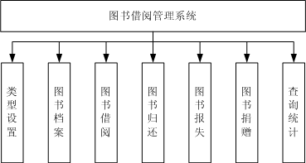

3.1.2、运行的系统环境
描述系统期望的系统运行所依赖的硬件系统及系统级软件环境或客户的运行环境。测试部门将基于此环境进行测试。

3.1.3、运行的应用环境
描述系统运行的一些应用系统背景，本系统与其他应用系统的关系,如采集数据所基于的审判系统版本和厂家。

3.1.4、系统所使用的插件
描述系统运行所需要的插件。

3.2、设计思想

3.2.1、系统构思
说明本系统设计的系统构思．

3.2.2、关键技术与算法
简要说明本系统设计采用的关键技术和主要算法。

3.2.3、关键数据结构
简要说明本系统实现中的最主要的数据结构。

3.3、总体流程

3.3.1、系统流程图
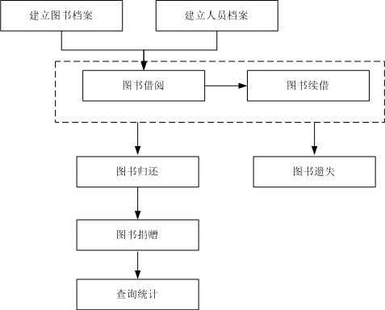

3.3.2、数据流程图
用数据流程图表示本系统的主要数据通路，并说明处理的主要阶段。

4、模块设计

4.1 类型设置

4.1.1 概述
用于维护图书的分类类型信息。

4.1.2 主页面
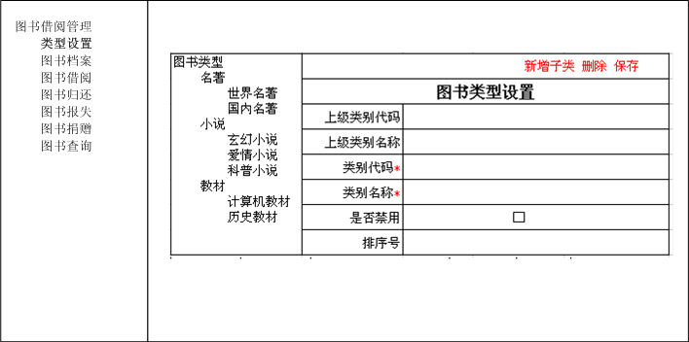
缺省：
显示本院图书分类情况，左侧为分层树
注意：图书类型只允许分两层级。
按照排序号排列顺序
新增子类：
根据左侧功能树的点击结果，自动生成上级类别代码和上级类别名称，不允许修改：
若没有点击左侧功能树节点，则提示“请选择需要增加子类的类别”
若点击左侧功能树根节点，则上级类别代码和上级类别名称为空
最多只允许分到第二层
类别代码自动生成，不允许更改（FYDM+2位上级类别代码+2位流水号）
排序号缺省为0，允许编辑
是否禁用缺省为非禁用状态，允许编辑
删除：
无子节点并且图书档案中尚未使用的分类允许删除
删除“图书类型设置表TS_LX”
保存：数据存入“图书类型设置表TS_LX”

4.2 图书档案

4.2.1 概述
用于建立管理本院图书档案，包括图书的类型、书名、作者、出版社、出版时间、架号等信息。

4.2.2 主页面
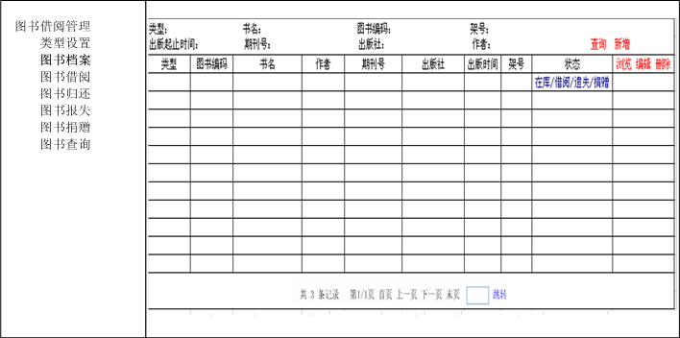
缺省：
缺省为空
数据来源：图书基本信息表TS_JBXX
条件：本院
按照类型、架号、出版时间排序；
查询：
类型、出版起止时间提供选择查询；书名、作者、期刊号、出版社、架号、图书编码提供模糊查询
浏览：打开浏览二级页面
新增：打开二级页面
编辑：打开二级页面，参数图书信息表主键
删除：本人登记的图书，且在“借阅信息表TS_JYXX”中尚无数据的。允许删除

4.2.3 二级页面
【浏览二级页面】
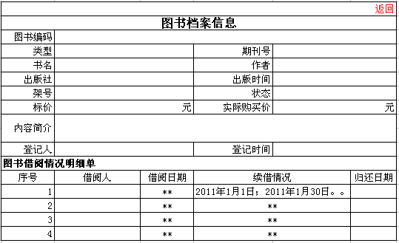
缺省：
- 图书档案信息来源于“图书基本信息表TS_JBXX”
- 图书借阅情况明细单来源于“借阅信息表TS_JYXX”
注：借阅信息因无相关录入页面，可手工后台录入多条借阅及续借信息供测试显示用

【二级页面】
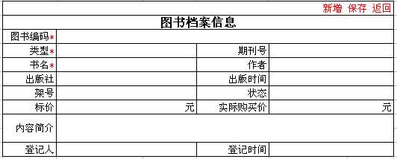
缺省：
数据来源：图书基本信息表TS_JBXX
新增：
主键自动生成
图书编码允许手工录入或扫描枪扫描
类型：下拉列表，展示“类型设置”中，已设置好的类型，展示如下：
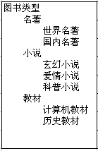
书名、作者、出版社、架号、期刊号、标价、实际购买价、内容简介：手工录入
出版时间可选择
新增时，状态默认为1（在库），可更改。
登记人、登记时间手工录入，不可更改
保存：数据存入“设备基本信息表TS_JBXX”

4.12 图书查询

4.12.1 概述
查询图书信息。

4.12.2 主页面
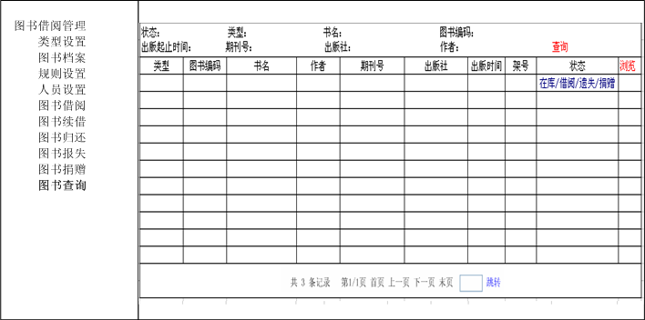
缺省：
缺省空
数据来源：图书基本信息表TS_JBXX
条件：本院
按照类型、架号、出版时间排序；
浏览：见图书档案浏览二级页面

4.13 图书统计

4.13.1 概述
统计图书信息。

4.13.2 主页面
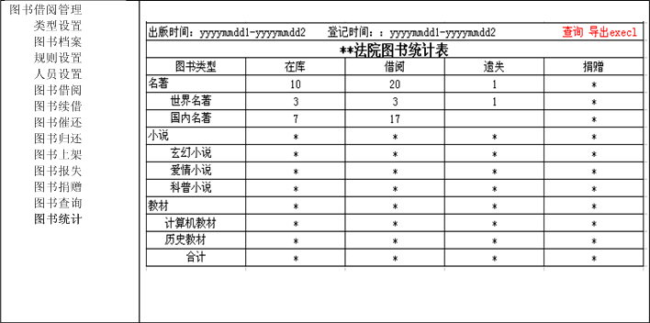

8、数据库设计

8.1、涉及表
图书类型设置表TS_LX
名称 | 代码 | 数据类型 | 说明
类别代码  FYDM+2位上级类别代码+2位流水号 | LBDM | VARCHAR(10) | P
上级类别代码 | FLBDM | VARCHAR(10) | 允许为空
类别名称 | LBMC | VARCHAR(40)
上级类别名称 | FLBMC | VARCHAR(40)
法院代码 | FYDM | VARCHAR(6) | “320000”
是否禁用 | SFJY | VARCHAR(1) | 1禁用
排序号 | PXH | INT

图书基本信息表TS_JBXX
名称 | 代码 | 数据类型 | 说明
图书主键  Fydm+10位流水号 | TSPK | VARCHAR(16) | P
法院代码 | FYDM | VARCHAR(6)
图书编码 | TSBM | VARCHAR(40)
类型 | LX | VARCHAR(10) | TS_LX.LBDM
书名 | MC | VARCHAR(200)
作者 | ZZ | VARCHAR(100)
期刊号 | QKH | VARCHAR(40)
书面标价(元) | JG | DECIMAL(14,2)
购买价(元) | GMJ | DECIMAL(14,2)
出版社 | CBS | VARCHAR(100)
出版时间 | CBSJ | VARCHAR(8) | yyyymmdd
架号 | JH | VARCHAR(50)
状态 | ZT | VARCHAR(1) | 1在库  2借阅  3 遗失  4 捐赠
内容简介 | NRJJ | TEXT
赔偿金额 | PCJE | DECIMAL（12,2） | 遗失情况登记
遗失人代码 | YSR | VARCHAR(20)
捐赠/遗失登记人代码 | YSDJRDM | VARCHAR(20)
捐赠/遗失登记人 | YSDJR | VARCHAR(40)
捐赠/遗失登记日期 | YSDJRQ | VARCHAR(8)
登记人代码 | DJRDM | VARCHAR(20)
登记人 | DJR | VARCHAR(40)
登记日期 | DJRQ | VARCHAR(8)
登记时间 | DJSJ | VARCHAR(6) | ????????

图书参数表TS_CS
名称 | 代码 | 数据类型 | 说明
主键类型 | KIND | VARCHAR(10) | P
法院代码 | FYDM | VARCHAR(6) | P
数值 | CODE | INT

图书人员信息表TS_RY（注：无录入界面的数据可后台手工录入供测试用）
名称 | 代码 | 数据类型 | 说明
用户代码 | YHDM | VARCHAR(20) | P
法院代码 | FYDM | VARCHAR(6)
用户部门 | YHBM | VARCHAR(20)
卡号 | KH | VARCHAR(100)
办公电话 | BGDH | VARCHAR(20)
手机号 | SJH | VARCHAR(20)

借阅信息表TS_JYXX（注：无录入界面的数据可后台手工录入供测试用）
名称 | 代码 | 数据类型 | 说明
已借阅图书  （图书基本信息表主键） | TSPK | VARCHAR(16) | P
借阅序号 | XH | INT | P
法院代码 | FYDM | VARCHAR(6)
用户代码 | YHDM | VARCHAR(20)
借阅日期 | QSRQ | VARCHAR(8) | yyyymmdd
续借次数 | XJCS | INT
第1次续借日期 | XJRQ1 | VARCHAR(8) | yyyymmdd
第2次续借日期 | XJRQ2 | VARCHAR(8) | yyyymmdd
第3次续借日期 | XJRQ3 | VARCHAR(8) | yyyymmdd
第4次续借日期 | XJRQ4 | VARCHAR(8) | yyyymmdd
第5次续借日期 | XJRQ5 | VARCHAR(8) | yyyymmdd
第6次续借日期 | XJRQ6 | VARCHAR(8) | yyyymmdd
第1次续借登记人代码 | XJR1 | VARCHAR(20)
第2次续借登记人代码 | XJR2 | VARCHAR(20)
第3次续借登记人代码 | XJR3 | VARCHAR(20)
第4次续借登记人代码 | XJR4 | VARCHAR(20)
第5次续借登记人代码 | XJR5 | VARCHAR(20)
第6次续借登记人代码 | XJR6 | VARCHAR(20)
归还日期 | ZZRQ | VARCHAR(8) | yyyymmdd
归还登记人代码 | GHDJR | VARCHAR(20)
借阅登记人代码 | DJRDM | VARCHAR(20)
借阅登记人 | DJR | VARCHAR(40)
借阅登记日期 | DJRQ | VARCHAR(8)
借阅登记时间 | DJSJ | VARCHAR(6)
入库时间 项目名称 设备类型 入库人 浏览 设备信息 删除

